|  |  |
| --- | --- |
|  | **UNIVERSIDAD ARGENTINA DE LA EMPRESA**  **Departamento de Tecnología Informática**  INTELIGENCIA ARTIFICIAL  **Docente: Parkinson, Christian Anibal** |

TP 3 – Algoritmos Genéticos

REPORTE

**Problema**

Tenemos 5 casas de cinco colores diferentes y en cada una de ellas vive una persona de una profesión diferente. Cada uno programa en un lenguaje diferente, utiliza una base de datos NoSQL diferente y utiliza un editor de textos diferente.

Se tienen las siguientes pistas:

1. Hay 5 casas.

2. El Matemático vive en la casa roja.

3. El hacker programa en Python.

4. El Brackets es utilizado en la casa verde.

5. El analista usa Atóm.

6. La casa verde está a la derecha de la casa blanca.

7. La persona que usa Redis programa en Java

8. Cassandra es utilizado en la casa amarilla

9. Notepad++ es usado en la casa del medio.

10. El Desarrollador vive en la primera casa.

11. La persona que usa HBase vive al lado de la que programa en JavaScript.

12. La persona que usa Cassandra es vecina de la que programa en C#.

13. La persona que usa Neo4J usa Sublime Text.

14. El Ingeniero usa MongoDB.

15. EL desarrollador vive en la casa azul. Responda:

La pregunta a responder es, ¿quién usa el editor Vim?

**Resolución**

Se comenzó utilizando de modelo el archivo “dev_ga_base.py”. Se crea una población inicial con 100.000 individuos. Luego se implementaron tanto la mutación, la selección y el cruzamiento. Para esta implementación utilizamos como guía algunas de las implementaciones del framework DEAP.

La selección que utiliza nuestro algoritmo se hace en base a un score que, en base a si se van cumpliendo las condiciones iniciales (pistas), va aumentando o disminuyendo.

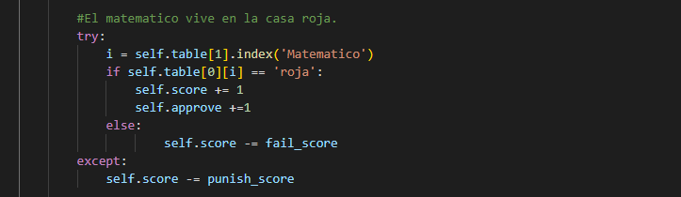

La condición de corte del algoritmo debería ser que el individuo cumpla con las 15 condiciones. El problema con el cual nos encontramos fue que, si definíamos dicha condición de corte, el algoritmo tardaba una cantidad exagerada de tiempo en encontrar la solución. Lo que optamos para obtener una solución parcial es bajar esta condición a 5.

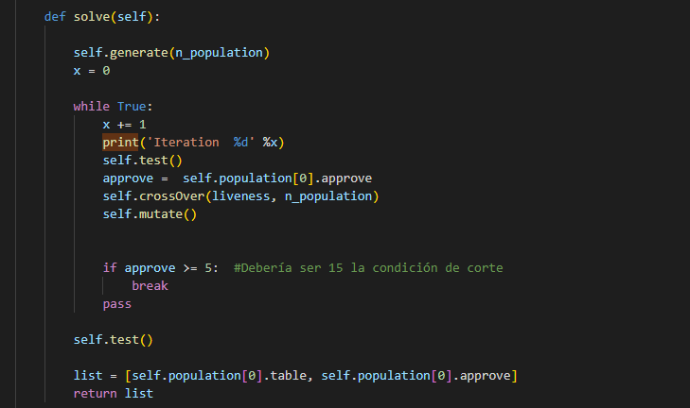

Con esta modificación, aunque no obtenemos la solución óptima del problema, sí nos sirve para responder a la pregunta inicial de quién usa el editor Vim. El Matemático usa Vim.

